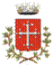
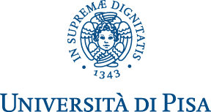

Comune di Pisa

Museo della Grafica
Palazzo Lanfranchi, Pisa

INCONTRANDO LA RUSSIA

TATIANA NESHUMOVA

Martedì 20 ottobre 2020, ore 16

Nuovo appuntamento con la serie di incontri ed eventi dedicati alla Russia tra arte e letteratura, promossi dal Museo della Grafica (Comune di Pisa, Università di Pisa) in collaborazione con il centro studi “Il Mondo Russo” dell’Università di Pisa e il Sistema Museale di Ateneo.
Martedì 20 ottobre alle ore 16 si terrà un incontro per via telematica con la poetessa e pittrice Tatiana Neshumova, una delle voci più originali della poesia russa contemporanea.
L’incontro sarà coordinato dal Prof. Stefano Garzonio, direttore del Centro di Studi “Il Mondo Russo”, e vedrà la partecipazione di Marco Sabbatini e Cinzia Cadamagnani (Università di Pisa).
Saluti introduttivi di Virginia Mancini e Alessandro Tosi, rispettivamente Presidente e Direttore del Museo della Grafica di Pisa.
L’evento, coordinato da Media Eventi dell’Università di Pisa, si può seguire sul canale YouTube collegandosi al link:
https://www.youtube.com/watch?v=XPsA5_Iug8c

